《数据库基础与应用》实验报告

实验名称：创建、查看、修改删除数据库
姓名：齐继浩 学号：094424128 班级： 0944241
实验评价
评分项 |  | 要求 | 得分
预习报告（20分） |  | 按要求完成预习报告，实验原理清晰，内容正确完整。
实验过程评价 | 实验操作（20分） | 实验操作规范熟练，能分析解决实验中出现的问题。
 | 实验结果（20分） | 实验结果正确，数据记录详细。
实验报告质量 | 数据分析（20分） | 数据处理正确，实验分析合理全面。
 | 书写规范（20分） | 实验报告书写认真，格式规范。
合计

指导教师：

实验报告

姓名： 齐继浩 学号： 094424128 班级： 0944241
实验名称 | 创建、查看、修改、删除数据库 |  |  | 实验时间 | 2026.5.16
指导教师 | 闫守柱 | 分组号 | 01 | 实验地点 | 2#B205
同组人员 | 齐继浩 |  |  | 实验类型 | 综合类
1.掌握在MySQL中使用MySQL Workbench或者SQL语句创建数据库的方法。
2.掌握在MySQL中使用MySQL Workbench或者SQL语句查看数据库的方法。
3.掌握在MySQL中使用MySQL Workbench或者SQL语句修改数据库的方法。
4.掌握在MySQL中使用MySQL Workbench或者SQL语句删除数据库的方法。
5.熟悉MySQL Workbench图形化界面操作和SQL命令两种方式。
计算机一台；浏览器（Chrome/Edge）；MySQL Workbench 8.0 CE；XAMPP (MySQL/MariaDB 10.4.32)
【实验原理】
MySQL是一种关系型数据库管理系统，Workbench是其官方图形化工具。通过对数据库的创建(CREATE)、查看(SHOW)、修改(ALTER)和删除(DROP)操作，可以掌握数据库生命周期管理的基本方法。
【实验要求】
1.使用MySQL Workbench连接到本地MySQL服务器。
2.分别使用Workbench图形界面和SQL语句完成数据库的创建、查看、修改和删除操作。
3.记录每一步的操作过程并截图。
4.整理SQL语句并在实验报告中列出。
5.分析图形化操作与SQL命令两种方式的优缺点。
步骤一：打开MySQL Workbench并连接数据库
双击打开MySQL Workbench 8.0 CE，在主界面找到"Premier League"连接（127.0.0.1:3306，用户root），点击该连接进入主界面。如下图所示：
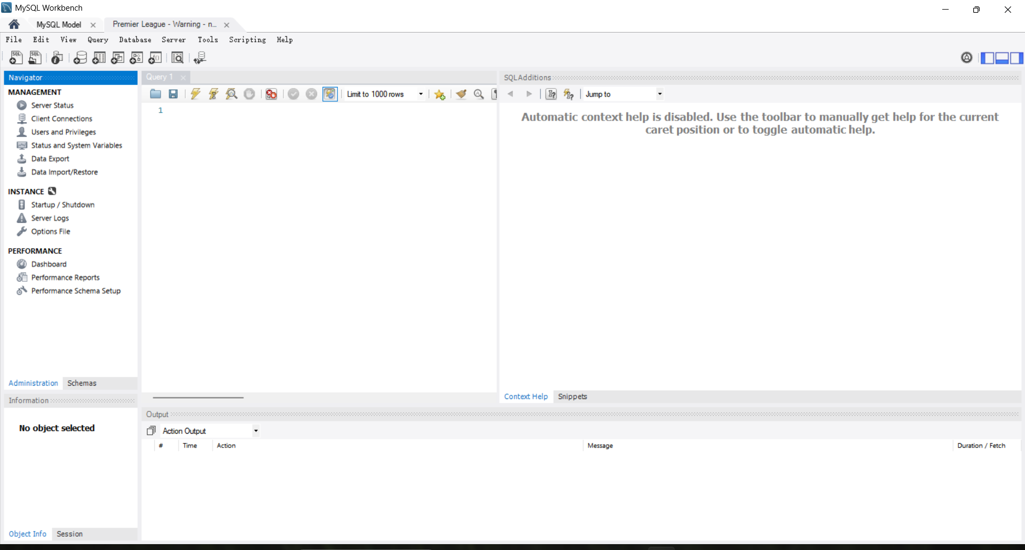
图1 MySQL Workbench主界面
步骤二：查看数据库列表
在左侧SCHEMAS面板中，可以看到当前MySQL服务器中的所有数据库，包括premier_league和phpmyadmin。
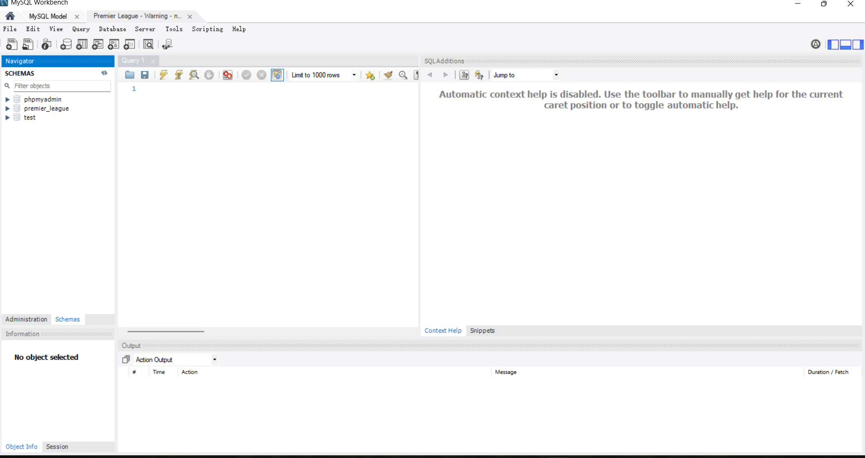
图2 SCHEMAS数据库列表
步骤三：使用SQL语句创建数据库
点击顶部工具栏的SQL+按钮，打开SQL编辑框。输入CREATE DATABASE test_db;，点击Execute（闪电图标）执行。Action Output面板显示执行成功。
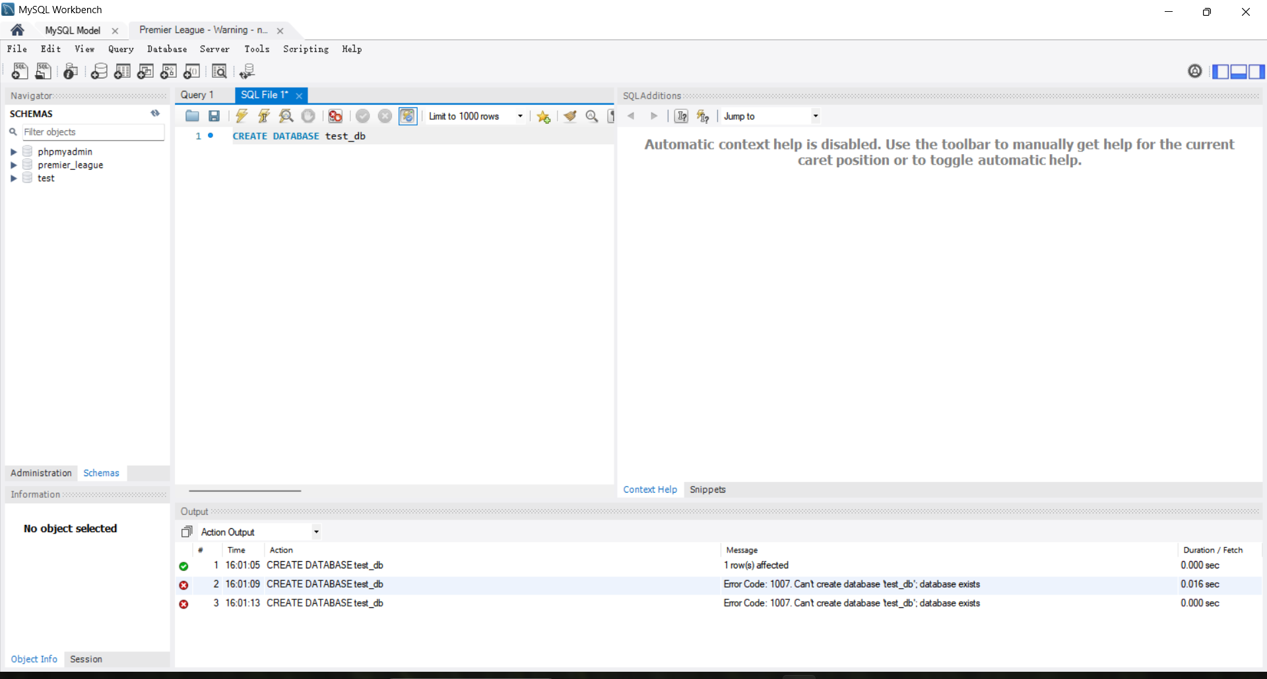
图3 使用SQL创建数据库
步骤四：使用SQL语句查看数据库
在SQL编辑框中输入SHOW DATABASES;并执行。结果集中显示所有数据库，包括information_schema、mysql、performance_schema、phpmyadmin、premier_league以及新创建的test_db。
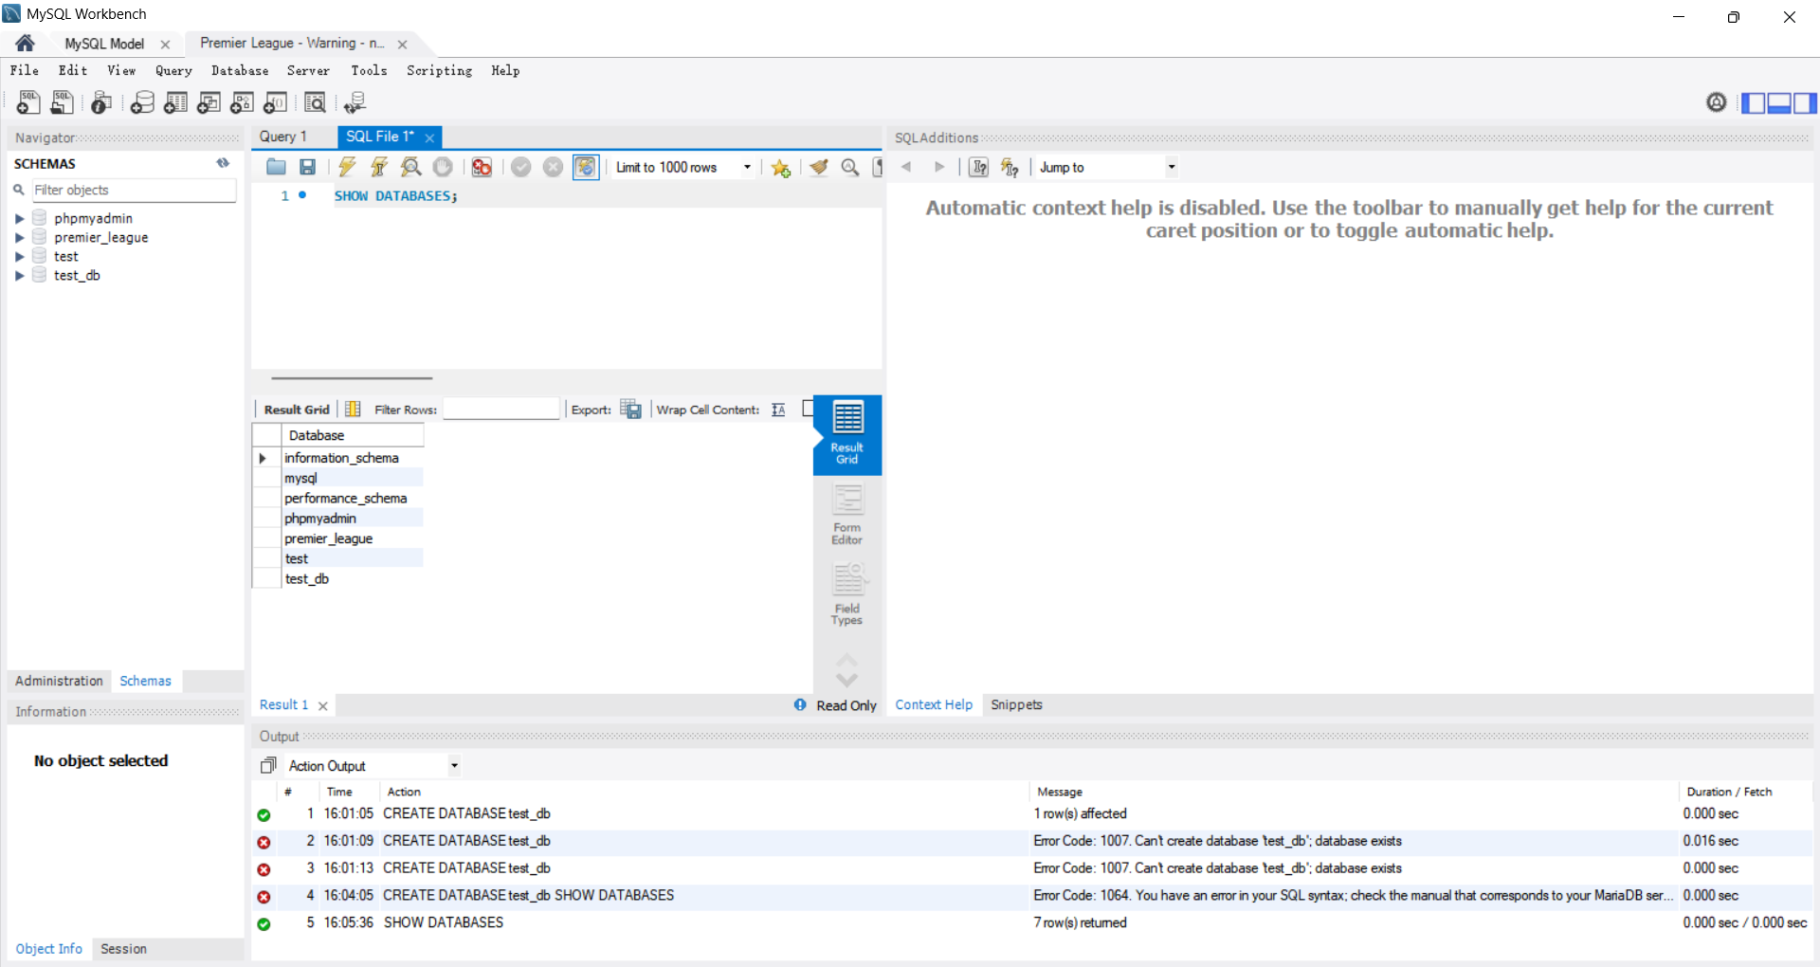
图4 使用SQL查看数据库
步骤五：使用SQL语句修改数据库
输入ALTER DATABASE test_db CHARACTER SET utf8mb4;并执行。执行成功后，test_db的默认字符集被修改为utf8mb4。
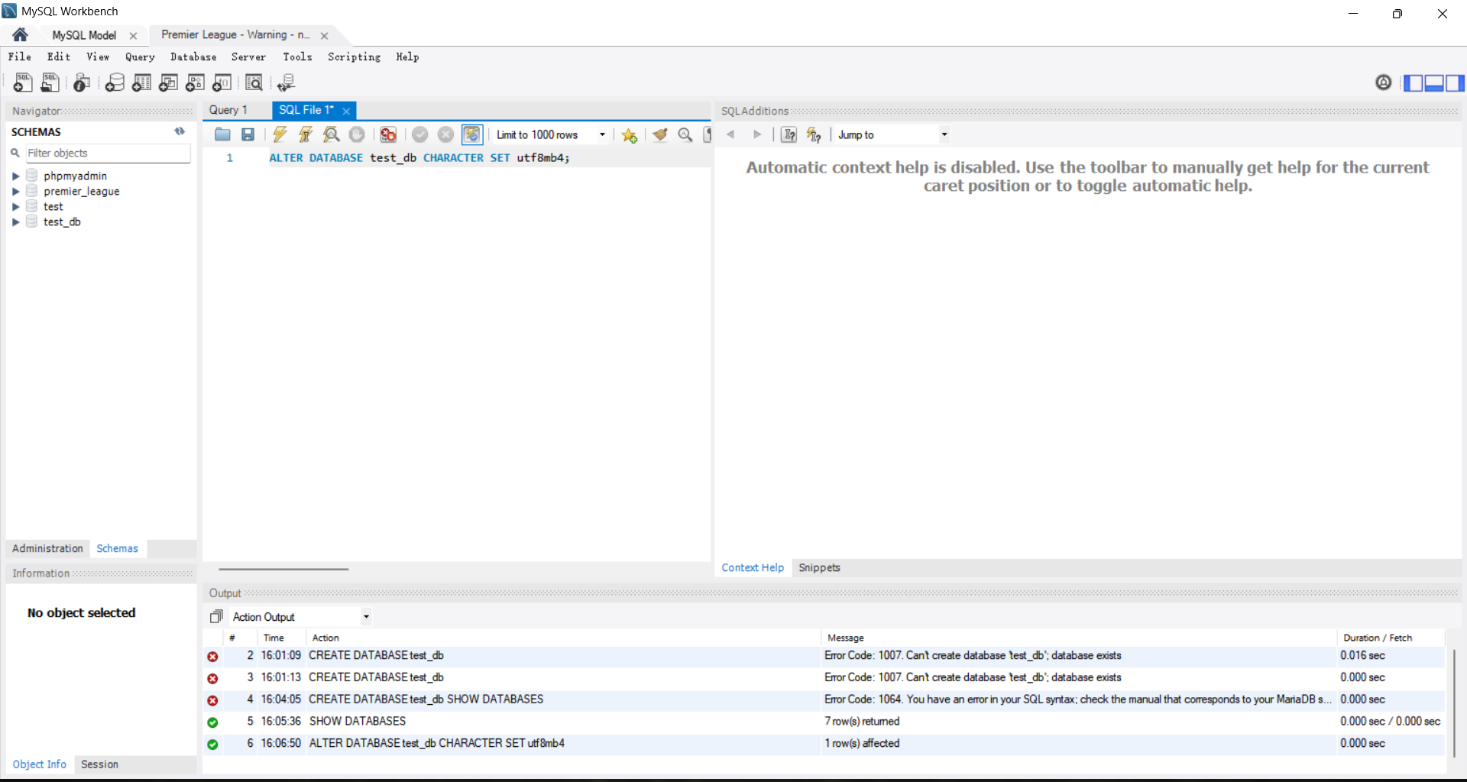
图5 使用SQL修改数据库
步骤六：使用SQL语句删除数据库
输入DROP DATABASE test_db;并执行。执行后test_db被成功删除，SCHEMAS列表中不再显示test_db。
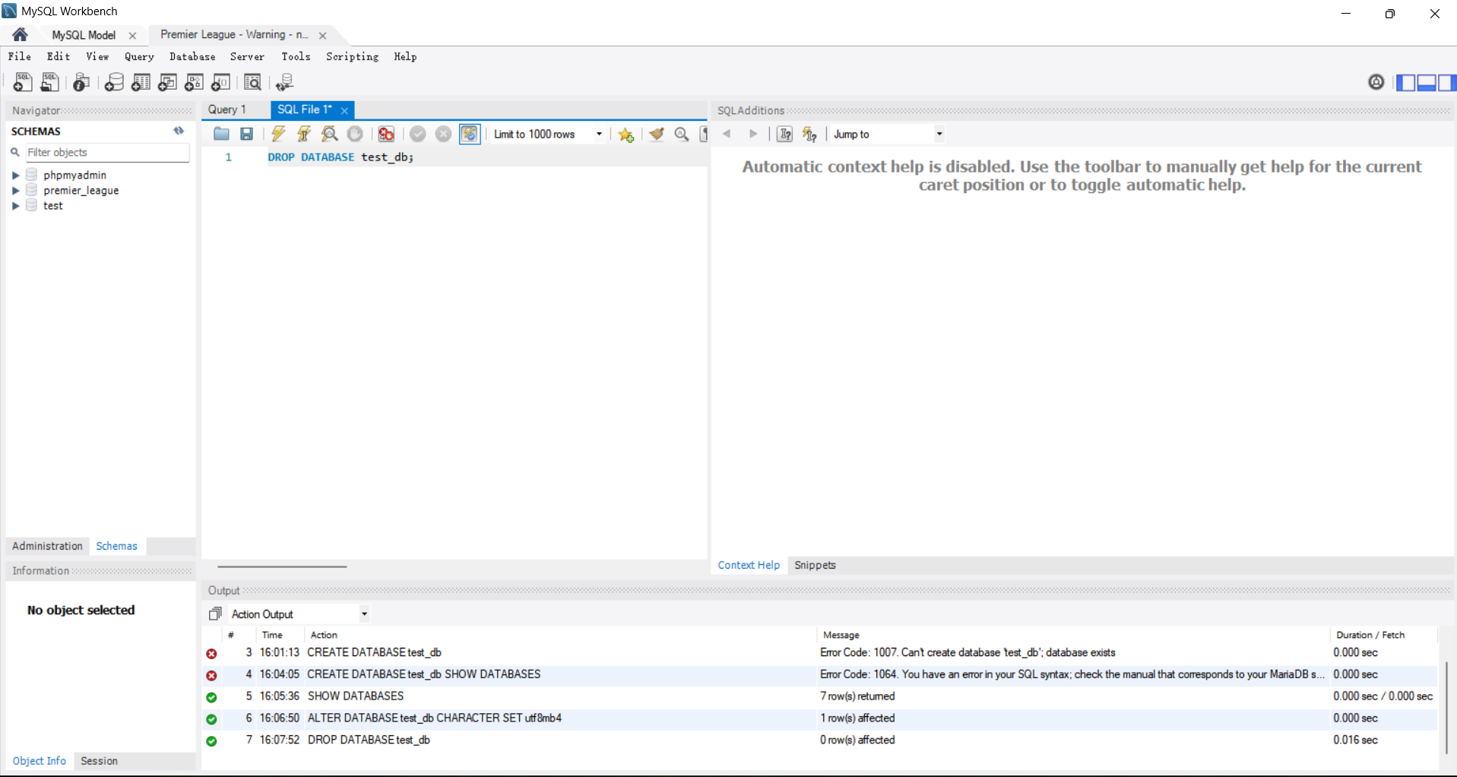
图6 使用SQL删除数据库

【实际操作记录】
1.CREATE DATABASE test_db; — 执行成功，数据库创建完成
2.SHOW DATABASES; — 显示所有数据库，test_db已出现在列表中
3.ALTER DATABASE test_db CHARACTER SET utf8mb4; — 字符集修改成功
4.DROP DATABASE test_db; — 数据库删除成功
【SQL语句汇总】
CREATE DATABASE test_db;
SHOW DATABASES;
ALTER DATABASE test_db CHARACTER SET utf8mb4;
DROP DATABASE test_db;
1.Workbench图形界面和SQL语句两种方式各有什么优缺点？
答：图形界面操作直观简单，适合初学者和简单操作，但步骤较多；SQL语句灵活高效，适合批量操作和脚本化，但需要记忆语法。
2.CREATE DATABASE语句中CHARACTER SET的作用是什么？
答：用于指定数据库的默认字符集编码，utf8mb4支持存储包括中文在内的所有Unicode字符。
3.删除数据库后数据还能恢复吗？
答：DROP DATABASE会永久删除数据库及其所有数据，无法恢复。执行前必须确认数据已备份。
4.本次实验收获是什么？
答：掌握了数据库的完整生命周期管理（创建、查看、修改、删除），熟悉了MySQL Workbench的使用。

